Lunes
23
de mayo

Preescolar
Educación Socioemocional

Todos podemos ayudar

Aprendizaje esperado: reconoce cuando alguien necesita ayuda y la proporciona.

Énfasis: apoya a quien lo necesite.

¿Qué vamos a aprender?

Reconocerás cuando alguien necesita ayuda y la proporciona.

Aprenderás acerca de la importancia de ofrecer ayuda cuando alguien lo necesite.

Pide a tu mamá, papá o algún adulto que te acompañe en casa que te apoyen a desarrollar las actividades y a escribir las ideas que te surjan durante esta sesión.

¿Te gusta ayudar cuando alguien lo necesita? ¿Sabías que ayudar a los demás tiene beneficios?

Ayudar a los demás hace sentir bien y capaz de resolver problemas.

¿Qué hacemos?

Tu compañero Pepe escribió una carta relacionada con el tema de esta sesión y decía lo siguiente.

Soy Pepe, tengo 5 años y vivo en Baja California.
Les mando esta carta porque necesito ayuda. Todos los días juego con mi hermano Luis; nos divertimos mucho, pero al momento en que mi mamá nos pide que guardemos los juguetes, mi hermano Luis sale corriendo y se esconde; me deja a mí solito recogiendo todos los juguetes, me tardo mucho y termino muy cansado, además, no me parece justo que siempre haga lo mismo.

¿Qué puedo hacer para que mi hermano me ayude a recoger?

Saludos, Pepe.

Pepe necesita ayuda. ¿Has vivido algo similar a lo que cuenta Pepe? ¿Cómo lo has resuelto?

Conoce los comentarios que envían las niñas y los niños en el buzón de comentarios.

Tu compañera Itzaé dice que se pueden ¡guardar los juguetes jugando! Por ejemplo, se pueden contar cuántos juguetes recoge cada persona.

Y tu compañero José le recomienda a Pepe que sólo recoja los juguetes que él usó.

En cambio, Daniela menciona que Pepe debe hablar con su hermano Luis antes de jugar; y, con ayuda de su mamá, poner reglas para guardar todo después de jugar.

Jesús le recomienda a Pepe debería pedirle por favor a Luis que guarde sus juguetes cuando terminen de jugar.

¿Sabías que existe una canción, que puede cantar Pepe con su hermano mientras guardan los juguetes?

Escucha la siguiente canción, y puedes aprovechar este momento y si tienes algo que acomodar en casa, es momento para que lo hagas al ritmo de la canción.

- Canción “A guardar”.
https://aprendeencasa.sep.gob.mx/multimedia/RSC/Audio/202104/202104-RSC-mCiqKj3y0q-P_33.2CANCIONAguardar.m4a

Pepe tiene muchas sugerencias que puede utilizar para que su hermano le ayude a recoger los juguetes.

Y tú, ¿En qué situaciones has necesitado ayuda? ¿A quién has acudido para solicitar ayuda? Escucha lo que comparten algunas de tus compañeras.

- Mia.
https://youtu.be/JglYCe1n-pc

- Vanesa.
https://youtu.be/UBC66vDkN1o

- Regina.
https://youtu.be/QVQ_yUX_vKg

- Anna Victoria.
https://youtu.be/BKZqna2sKOY

Y con respecto a este tema lee el siguiente cuento que se llama “La gallinita roja” el autor es Byron Barton. Pídele a tu mamá, papá o a quien te acompañe que te lea el siguiente cuento.
La gallinita roja.
De Byron Barton
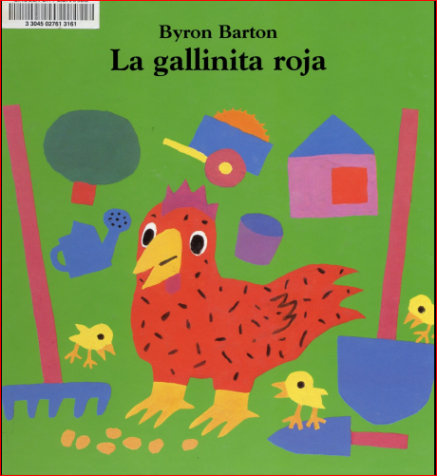

Había una vez cuatro amigos. Un cerdo, un pato, un gato y una gallinita roja, la gallinita roja tena tres pollitos.

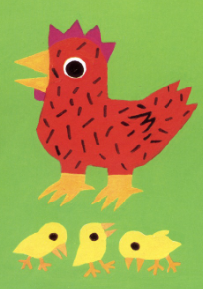

Un día picoteando, la gallinita roja encontró un poco de grano. Fue a ver a sus tres amigos y les preguntó, ¿Quién quiere ayudarme a plantar este grano?
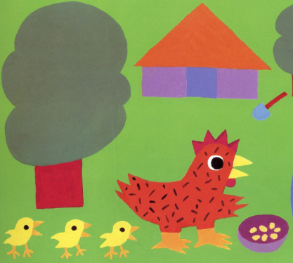

Yo no, dijo el cerdo.
Yo no, dijo el pato.
Yo no, dijo el gato.

Entonces plantaré el grano o misma, dijo la gallinita roja y así lo hizo.

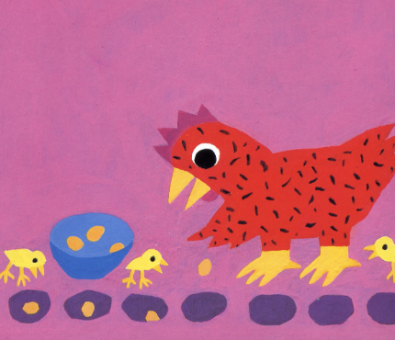

Y los granos germinaron convirtiéndose en grandes espigas de trigo.

Entonces la gallinita roja pregunto a sus amigos, ¿Quién me ayuda a segar el trigo?

Yo no, dijo el cerdo.
Yo no, dijo el pato.
Yo no, dijo el gato.

Entonces segaré el grano o el trigo, dijo la gallinita roja y así lo hizo.

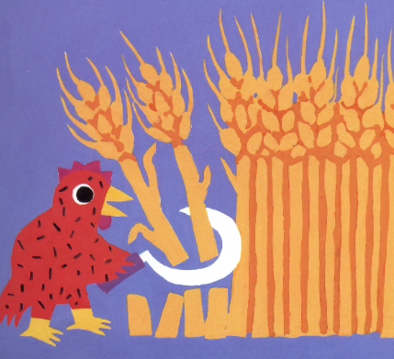

Y así lo hizo.
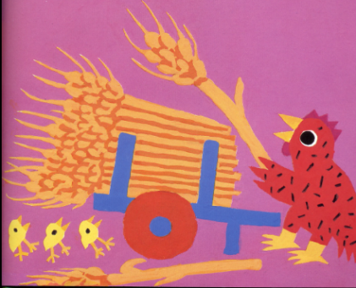

A continuación, la gallinita roja pregunto a sus amigos, ¿Quién quiere ayudarme a trillar el trigo?

Yo no, dijo el cerdo.
Yo no, dijo el pato.
Yo no, dijo el gato.

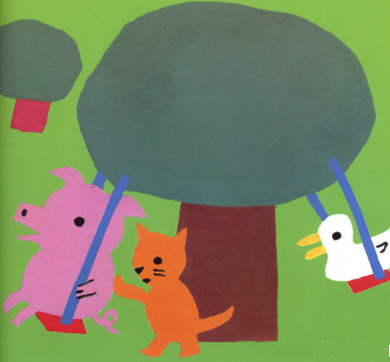

Entonces trillaré yo misma el trigo, dijo la gallinita roja y así lo hizo.

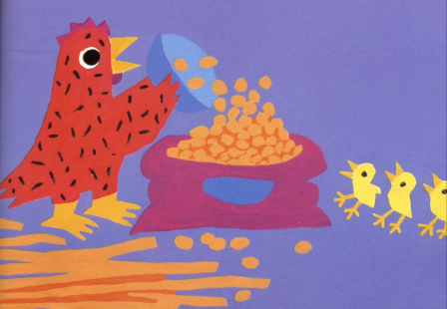

Entonces la gallinita roja pregunto a sus amigos, ¿Quién quiere ayudarme a moler estos granos para hacer harina?

Yo no, dijo el cerdo.
Yo no, dijo el pato.
Yo no, dijo el gato.

Entonces moleré los granos yo misma, dijo la gallinita roja y así lo hizo.

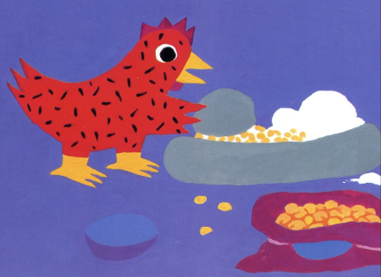

A continuación, la gallinita roja preguntó a sus tres amigos, ¿Quién quiere ayudarme a hacer pan con esta harina?
Yo no, dijo el cerdo.
Yo no, dijo el pato.
Yo no, dijo el gato.

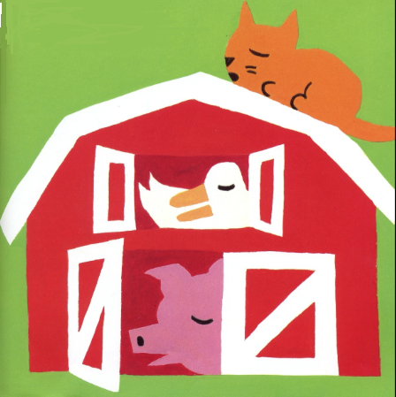

Y entonces haré el pan yo misma, dijo y así lo hizo.

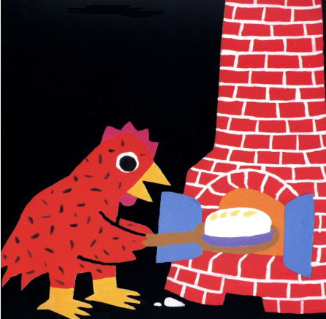

Después la gallinita roja llamó a sus amigos, ¡Quien me quiere ayudar a comer este pan?

Yo, dijo el cerdo.
Yo, dijo el pato.
Yo, dijo el gato.

Ah no, dijo la gallinita roja.

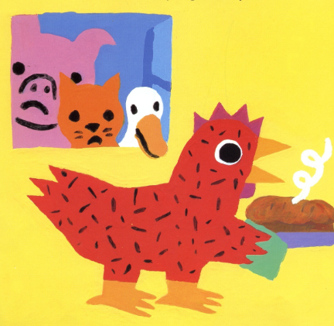

Quienes se comerán este pan seremos nosotros, mis tres pollitos y yo.
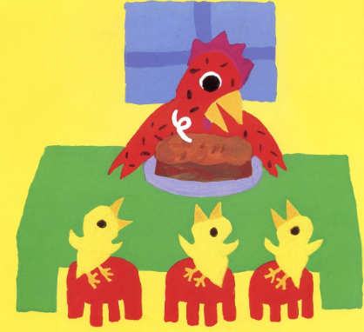

Y así lo hicieron.
Fin

Este fue un gran cuento. A continuación, responde las preguntas relacionadas al cuento que acabas de escuchar, también vas a leer algunas respuestas de tus compañeros.

- ¿Qué te pareció la historia?
Tu compañera Mariel dice que la gallinita, trabajo mucho por sus pollitos.

- ¿Qué sucede en la historia?
Tu compañero Daniel dice que, en la historia de la gallinita roja, contó semillas para hacer trigo y después de que crecieron, cuando lo iba a cortar y el cerdo, el pato y gato dijeron que no, y al final cuando quisieron comer el pan la gallinita les dijo que no, que solo se lo comerán sus pollitos y ella.

- ¿Consideras que fue correcto lo que hicieron los amigos de la gallina? ¿Por qué?
La respuesta de tu compañera Sofía dice que fue correcto lo que hizo la gallinita porque nadie la quiso ayudar.

- ¿Tú qué hubieras hecho para ayudarla?
Julio, dice que él le hubiera ayudado a plantar el trigo a la gallinita roja, a molerlo, hacer harina y por fin hacerlo en un delicioso pan y comerlo ella, sus tres pollitos y el.

- ¿Has conocido a alguien que haya tenido dificultades? ¿Cómo le has ayudado?

Raful comenta que a su abuela nieves le duele mucho la espalda, por eso no se puede agachar, le ayuda a recoger cosas que están en el piso y a ponerlas en lugares que están abajo.

La historia de la gallinita permite comprender por qué es importante ayudar a los demás cuando lo necesitan.

Observa el siguiente video hasta el minuto 1:58 si deseas verlo completo, adelante, en el vas a conocer más ideas para poder ayudar a los demás.

- Momentos para recordar.
https://www.youtube.com/watch?v=bS_-D7iP750

Lo que mencionan Lucy y Alan es muy interesante, sobre todo la parte donde mencionan que se empieza por ayudar a quienes quieres.

Escribe una lista con ideas para ayudar a los demás, necesitas una hoja y un lápiz para que hagas tu lista. Solicita la ayuda de un adulto, si la necesitas., incluso puedes hacer tu lista con dibujos.

En la lista de tu compañera Ana Victoria escribió que le gustaría.

- Ayudar a cruzar la calle a los adultos mayores.
- Explicar a los demás cuando necesiten su ayuda.
- Ayudar a su mamá cuando va al mercado, ¡Porque luego trae muchas cosas!
- Dar palabras de ánimo cuando vea que alguien está preocupado.
- Escuchándolos.
- Escribiéndoles notas.
- Atendiendo a alguien que necesite.
- Compartiendo su comida con alguien que necesite.

El reto de hoy:

Identifica a quién puedes acudir cuando necesitas ayuda y has una lista de las cosas en las que puedas necesitar de su apoyo.

Observa el siguiente video, como ejemplo, en el que tu compañera Victoria solicita ayuda.

- Solicito ayuda.
https://youtu.be/sf2qu1oBwJg

Como dice la abuelita Bertha: Acomídete.

Recuerda que ayudarse los unos a los otros hace sentir bien a cada uno. Comparte tu lista con tu familia.

Y por último registra el cuento que conociste en la sesión de hoy, “La gallinita roja”.

Si te es posible, consulta otros libros y comenta el tema de elegir los recursos paso a paso para resolver algo, puedes hacerlo con tu familia.

¡Buen trabajo!

Gracias por tu esfuerzo.

Para saber más:
Lecturas

https://libros.conaliteg.gob.mx/20/K1MAA.htm

https://libros.conaliteg.gob.mx/20/K2MAA.htm

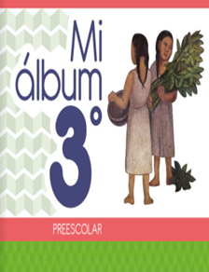
https://libros.conaliteg.gob.mx/20/K3MAA.htm

